Bac 2022 Amérique du Nord Jour 1 https://labolycee.org
EXERCICE A (5 points)
L’épaisseur du matelas du saut à la perche

Armand Duplantis est un athlète américano-suédois. Depuis février 2020, il détient le record du monde de saut à la perche en ayant franchi une barre à 6,18 m.

Le principe du saut à la perche repose sur la conversion de l’énergie cinétique, issue de la course d’élan du perchiste, en énergie potentielle de pesanteur.

L’athlète plante la perche en bas du sautoir et la plie. L’énergie cinétique issue de la course est alors transformée en énergie élastique et emmagasinée par la perche. Lorsque celle-ci se détend, elle restitue cette énergie élastique à l’athlète. On passe ainsi d’un mouvement horizontal, la course, à un mouvement vertical, le saut. Aujourd’hui, les perches en fibre de carbone restituent de manière quasiment intégrale l’énergie emmagasinée.

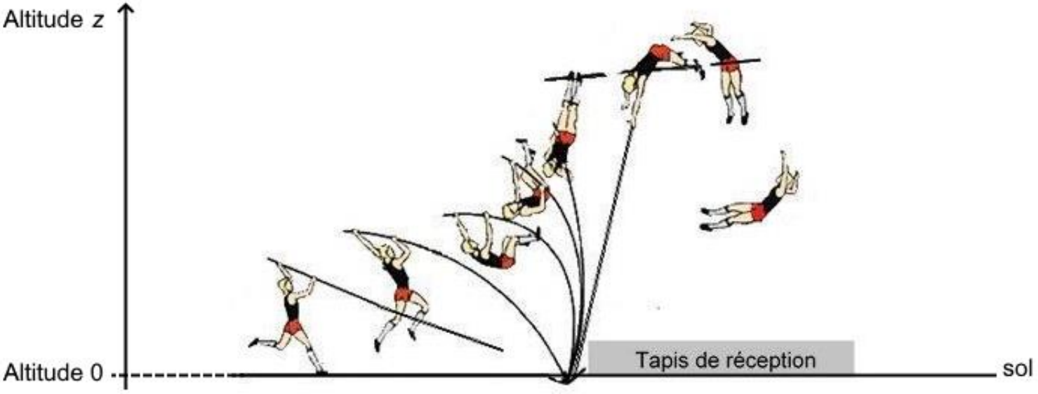

Différentes phases lors du saut à la perche

Dans cet exercice, il s’agit d’étudier les transferts d’énergie lors de la phase d’ascension, de déterminer la vitesse d’impact de l’athlète sur le tapis et de vérifier que l’épaisseur du matelas de réception évite que l’athlète ne se blesse.

Dans tout l’exercice, on assimile l’athlète à son centre de masse et on note z l’altitude par rapport au sol.

Données :

- masse de l’athlète : m = 79,0 kg ;

- intensité de la pesanteur terrestre : g = 9,81 N·kg⁻¹.

A. Étude de la phase ascendante
Le mouvement complet d’Armand Duplantis, lors de son record du monde, est filmé puis étudié à l’aide d’un logiciel de pointage. Les données de la partie ascendante du mouvement sont traitées à l’aide d’un programme écrit en langage python qui permet de représenter l’évolution au cours du temps des énergies cinétique E_{c}, potentielle de pesanteur E_{pp}, potentielle élastique E_{pe} et mécanique E_{m} du système défini par l’ensemble {sportif + perche}. Un extrait de ce programme est donné ci-dessous :

1 |  | from math import *
2 |  | import numpy as np
3 |  | import matplotlib.pylab as plt
4
5 |  | # Nombre de points de mesure
6 |  | Np=21
7
8 |  | #Valeurs des constantes
9 |  | m=79.0 # en kilogramme
10 |  | g=9.81 # en newton par kilogramme
11
12 |  | # tableaux de valeurs contenant les valeurs de temps t en seconde,
13 |  | # de hauteur z en mètre et de vitesse v du centre de gravité en mètre par seconde
14 |  | t =np.array( [0,0.1,0.2,0.3,0.4,0.5,0.6,0.7,0.8,0.9,1,1.1,1.2,1.3,1.4,1.5,1.6,1.7,1.8,1.9,2])
15 |  | z =np.array([1,1.032,1.058,1.118, liste incomplète])
16 |  | v =np.array([10.063,9.522,8.512,7.365,6.463,5.695,5.032,4.5,3.897,3.464,3.212, liste incomplète])
17
18 |  | # initialisation des énergies
19 |  | Em =np.zeros(21)
20 |  | Ec =np.zeros(21)
21 |  | Epp =np.zeros(21)
22 |  | Epe =np.zeros(21)
23
24 |  | # calculs des valeurs des différentes énergies en fonction du temps
25 |  | for i in range(0,Np) :
26 |  | Em[i]=4775.0
27 |  | Ec[i]= ………. # A compléter
28 |  | Epp[i]=……… # A compléter

Extrait du programme écrit en langage python

Pour la partie ascendante du mouvement de l’athlète, on obtient les courbes suivantes :

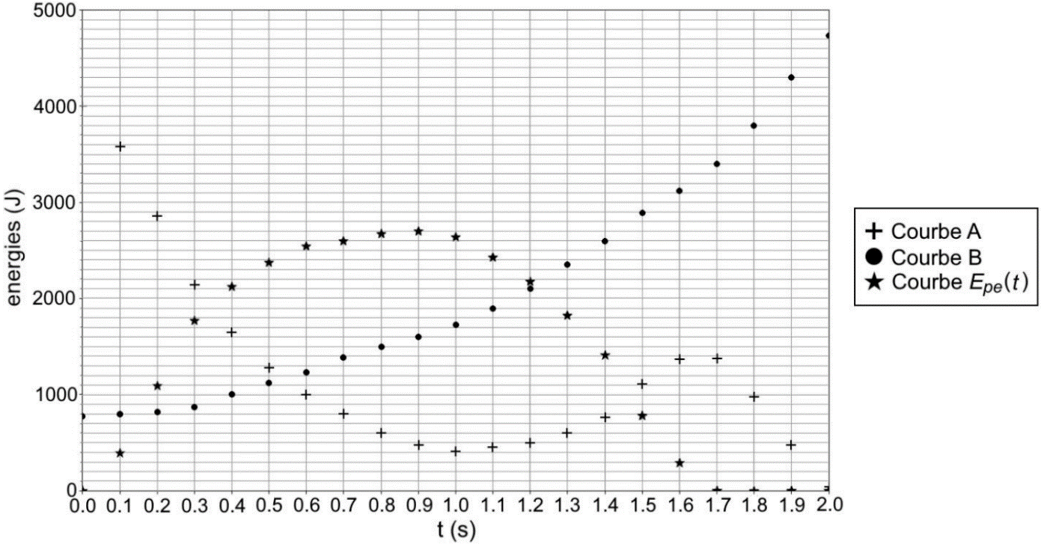
Courbes obtenues à l’aide du programme écrit en langage python

A.1. Identifier parmi les courbes A et B, celle représentant l’énergie cinétique et celle représentant l’énergie potentielle de pesanteur. Justifier les choix.
A.2. Recopier et compléter le code des lignes 27 et 28 du programme.
A.3. Extraire du programme la valeur de la vitesse initiale d’Armand Duplantis.

L’énergie potentielle élastique augmente avec la déformation de la perche.
A.4. Identifier, parmi les trois situations ci-dessous, celle qui correspond à t = 0,9 s. Justifier.

Situation 1 | Situation 2 | Situation 3
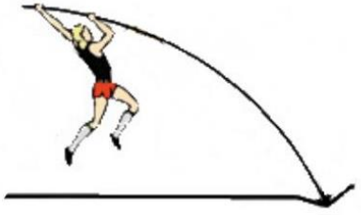 | 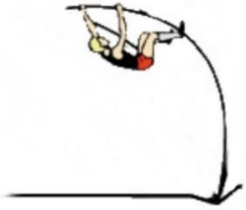 | 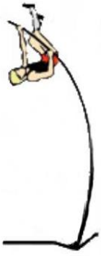
Le sauteur à la perche dans différentes situations

Armand Duplantis franchit la barre grâce à une technique d’enroulement. Ainsi, son centre de masse se situe en un point A légèrement au-dessous de la barre au moment du franchissement.
A.5. En exploitant le graphique précédent, déterminer la valeur de l’altitude maximale z_{A}, par rapport au sol, atteinte par le centre de masse de l’athlète.

B. La vitesse d’impact sur le tapis de réception
Au moment du franchissement de la barre, le centre de masse de l’athlète se situe à l’altitude z_{A} et sa vitesse est considérée comme nulle.

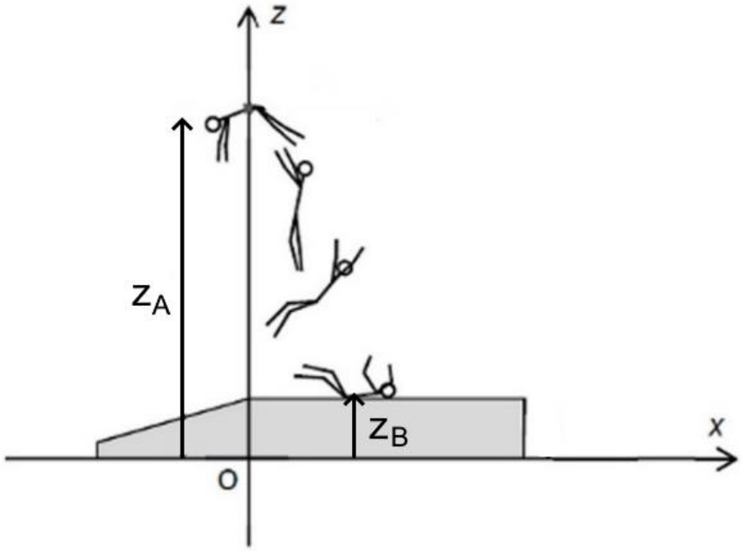

On note z_{B} l’altitude du centre de masse de l’athlète au moment de son impact avec le tapis.
On négligera l’action de l’air.
B.1. Justifier qu’après le franchissement de la barre, l’athlète est en chute libre.
B.2. En utilisant le théorème de l’énergie cinétique ou la loi de conservation de l’énergie mécanique, déterminer l’expression de la vitesse d’impact de l’athlète sur le tapis en fonction de g, z_{A} et z_{B}.

On donne z_{A} – z_{B} = 5,31 m.

B.3. Calculer la valeur de la vitesse d’impact de l’athlète.

C. Épaisseur du matelas
On considère le repère (Oxz) représenté sur le schéma précédent.
Au moment où l’athlète arrive sur le matelas, son centre de masse est animé d’une vitesse $\vec{v_{0}}$ dont la composante verticale est v_{0z} = – 10,2 m∙s⁻¹.
On considère que la composante horizontale de la vitesse est nulle : v_{0x} = 0.
On modélise l’action du matelas sur l’athlète par une force constante $\vec{F_{T}}$ verticale vers le haut.
Pour ne pas provoquer de blessures lors de la phase de réception, le matelas se déforme pour que la valeur de l’accélération subie par le corps de l’athlète ne dépasse pas 10 fois l’accélération de la pesanteur, soit 10 × g.
On se place dans le cas où l’accélération est maximale : a_{z} = 10 × g.

C.1. Après avoir fait un bilan des forces s’exerçant sur Armand Duplantis lors de la réception et en utilisant la seconde loi de Newton, démontrer que la valeur F_{T} de la force exercée par le tapis est égale à 8,52 kN.
C.2. En prenant l’instant du contact entre l’athlète et le tapis comme origine des temps et en se plaçant dans le repère (Oxz), montrer que les équations horaires du mouvement de l’athlète s’écrivent :
v_{z}(t) = 10 × g × t + v_{0z}
z(t) = 5 × g × t² + v_{0z} × t + z_{B}

C.3. Déterminer la durée de la phase de réception.

Le tapis de réception a une épaisseur de 82 cm.
C.4. Montrer que cette épaisseur est suffisante pour que l’athlète ne soit pas blessé par le sol.

